**为什么说阿里不可能倒闭，看看阿里版图就明白了！**

2017-03-02 17:51

如今的移动互联网时代，科技高速发展，物欲急速横飞，资本猛烈扩张，任何一个流量口都成了科技巨头的必争之地。

近些年，我们可以看到阿里巴巴的大刀阔斧，通过各种手段，收购、入股、开发各个领域的公司，阿里巴巴对于流量口的抢占，可以说是无缝不入、寸土必争。下面我们来看看阿里各个领域的版图：

**阿里巴巴的主营业务——电子商务**

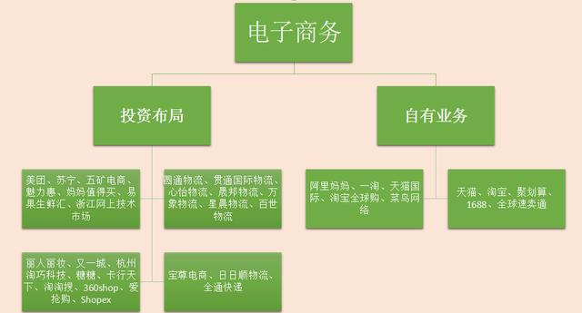

**O2O领域**

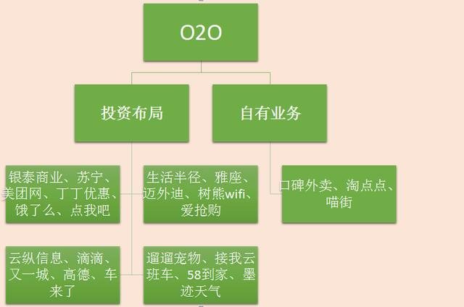

**泛文娱体育板块**

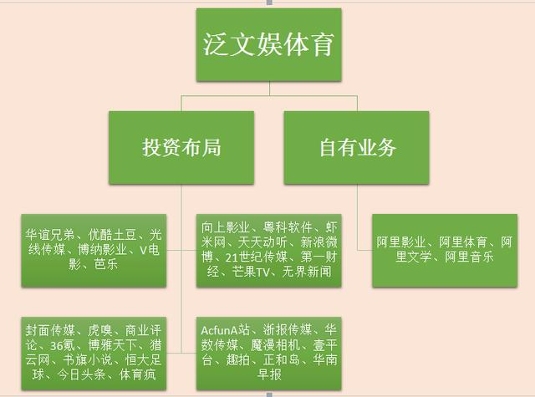

**金融板块**

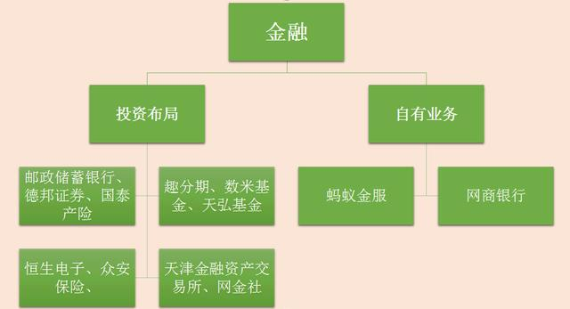

**教育板块**



**硬件板块**

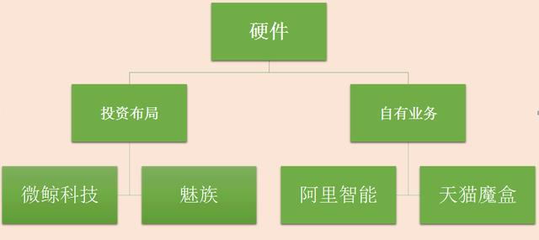

**SNS社交板块**

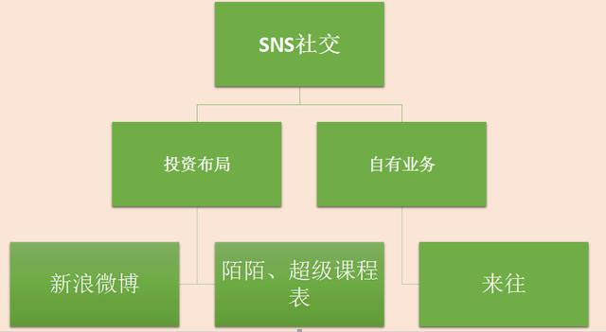

**游戏板块**



**旅游板块**

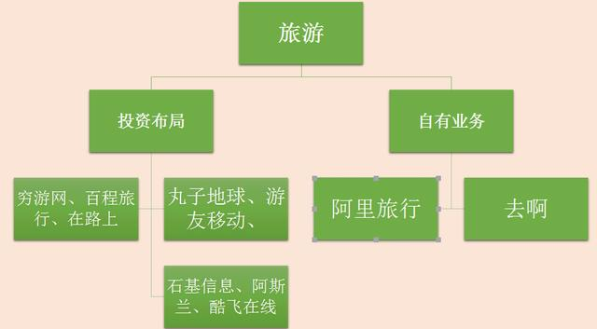

**汽车交通领域**

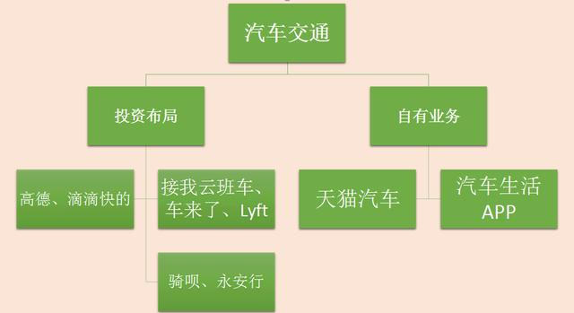

**医疗健康板块**

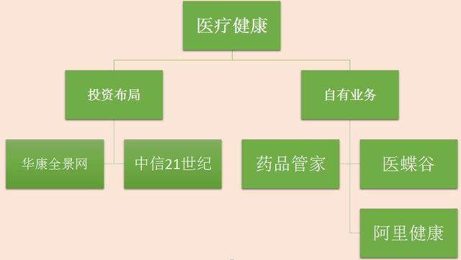

**企业服务、技术板块**

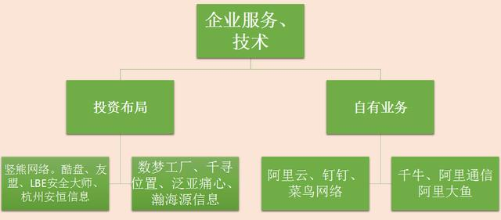

阿里帝国的版图的扩张远远不止如此，仍在不断的扩张中，渗透到人们生活的每一个角落。